**Мамин праздник**

7 марта 2019 года в начальной школе прошел праздник, посвященный Международному Женскому дню. Были приглашены мамы, бабушки и для них дети показали праздничный концерт.

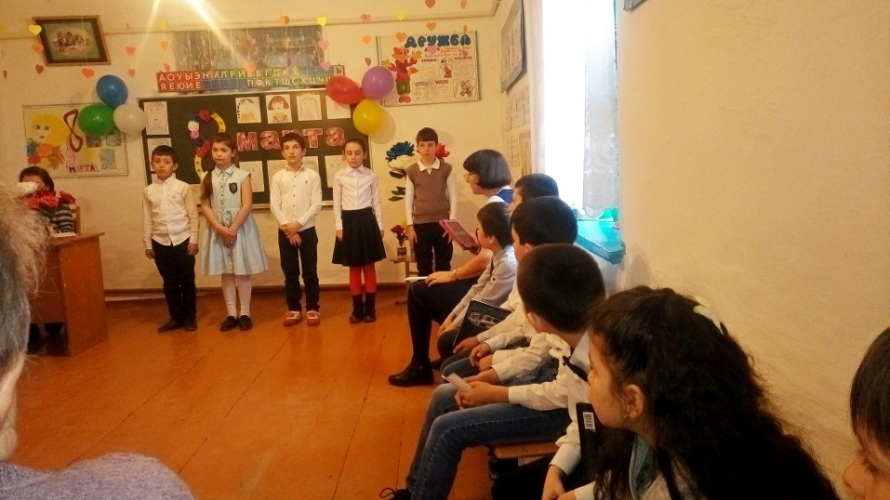

Выступление 3 класса

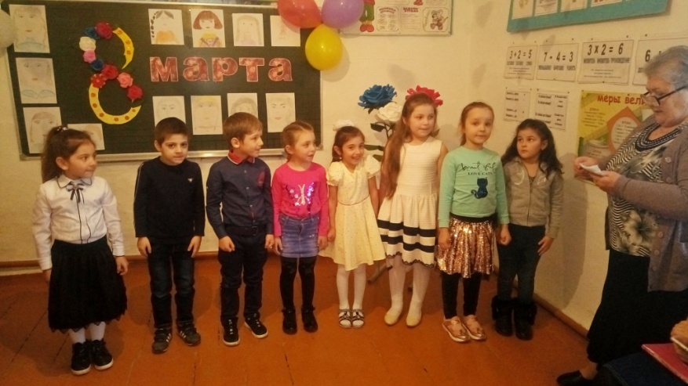

Выступление 0 класса

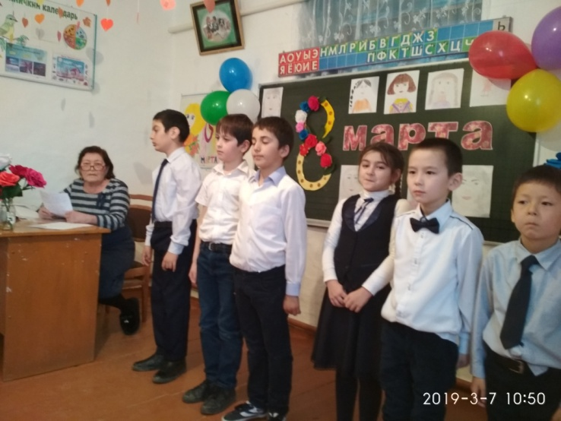

Выступление 2 класса

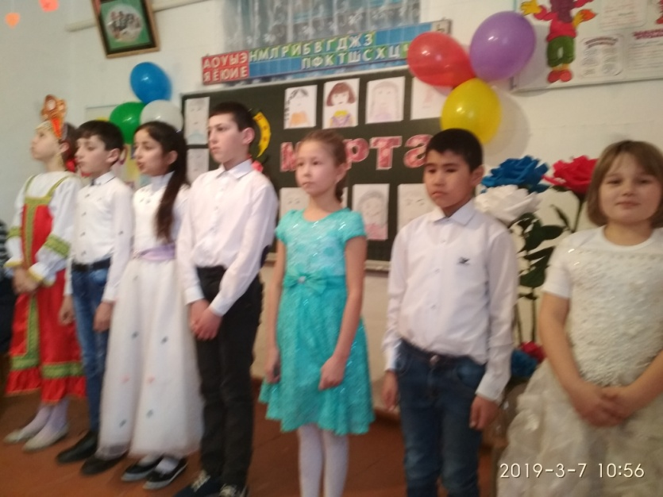

4 класс поёт песню про бабушек

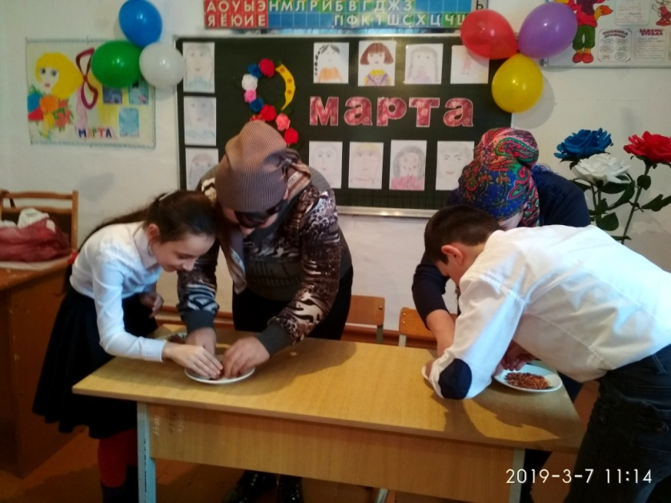

Конкурс для мам и детей «Кто быстрей ?»

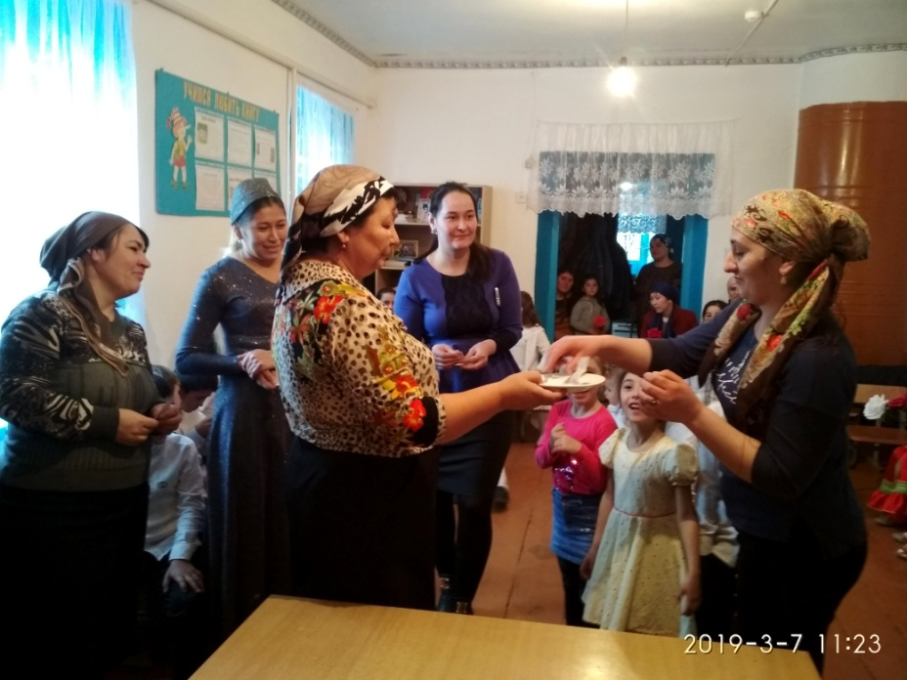

Шуточный конкурс для мам

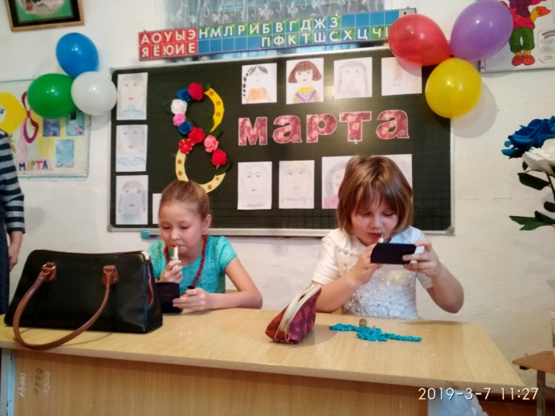 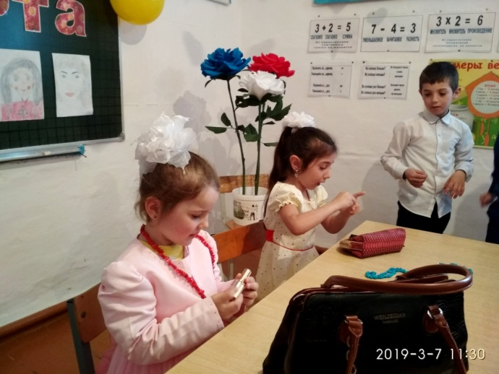

Конкурс «Модница»

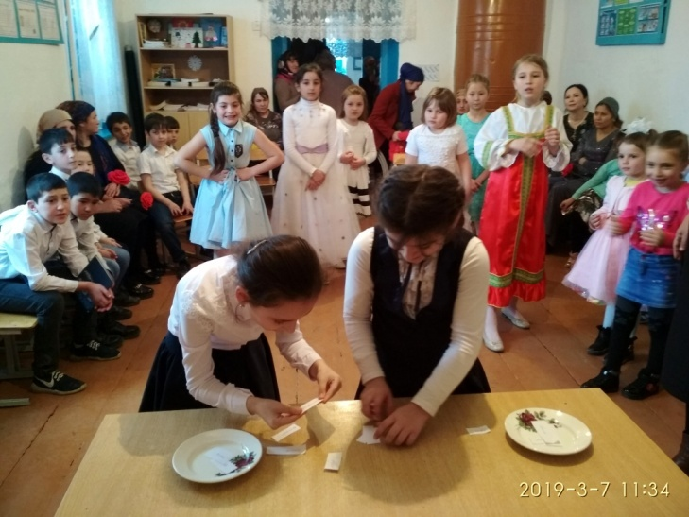 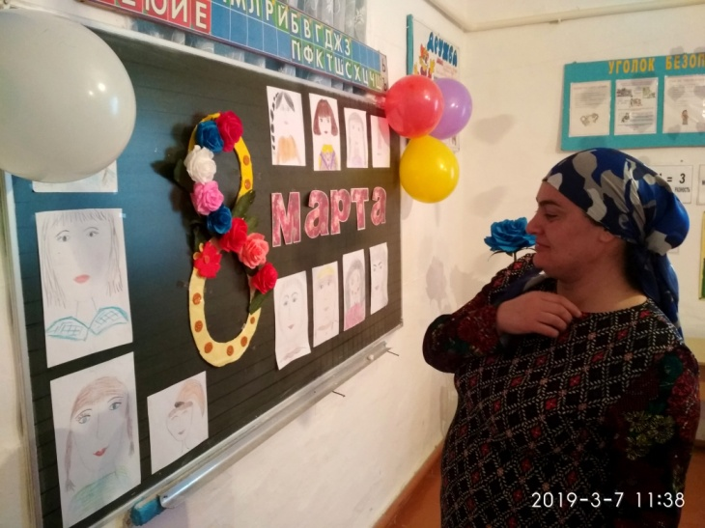

Конкурс поваров Конкурс «Узнай свой портрет»

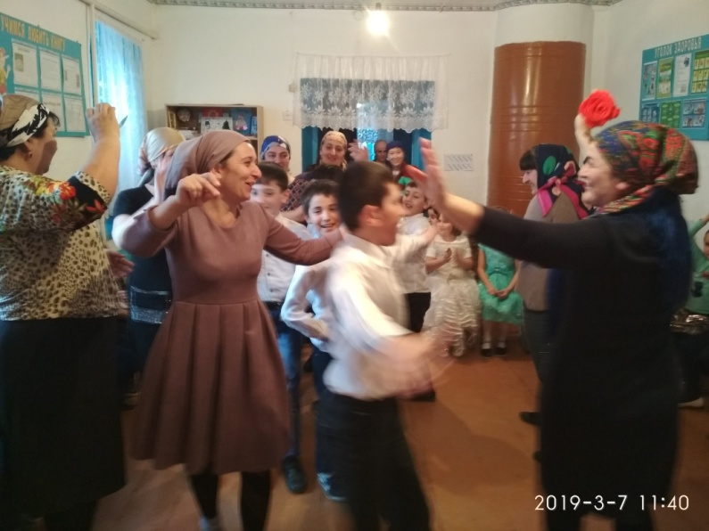

Танец «Лезгинка»

Мероприятие закончилось всеобщим угощением и танцами.

Праздник удался на славу! Все молодцы!!!